Ежегодно в нашей стране проводятся творческие конкурсы и мероприятия в сфере детских дошкольных и школьных образовательных учреждений.
Для чего это делается?
Для обмена опыта, творческих и практических
знаний, как педагогов так и учащихся.
Так же школьные библиотеки принимают участия в этих конкурсах и с большим удовольствием делимся своими работами как и все другие принимающие участие в этих мероприятиях.

В работе предоставленны
Фотографии проведенных уроков и мероприятий
Такие как: к дню рождения Зои Космодемьянской, проведенного внеклассного занятия с 5-м классом. Проведение акции с 1-м классом Подари книге жизнь. День памяти
Русского писателя-педагога Ушинского Константина Дмитриевича, проведенного совместно с педагогом и его детьми 7-го класса
Записи из книг и их авторы, приуроченных
во время проведения внеклассных занятий.

Наша цель и работа заключается в том чтобы нашим детям привить знания, проводить беседы и заинтересовать нашего читателя к культуре и истории нашей страны, познание мира, истории и художественной литературы других стран! Знакомим наших учеников и их педагогов с новыми произведениями и их авторами. Совместно с нашими педагогами также проводятся внеклассные занятия и конкурсы посвященные разным праздникам и государственным датам, в которых дети с большим удовольствием принимают участие и познают много интересного и нового.
Школьная библиотека является активным помощником учебно-воспитательного процесса,
применяя педагогические и информационные технологии, что помогает воспитывать гражданскую ответственность и развивает
воображение нашего ученика.
Так же в нашей школе обучаются дети с ОВЗ, которым мы подбираем нужную художественную
литературу, что помогает развитию их умственному и физическому здоровью.
Проводя внеклассные мероприятия детям
младших и старших классов в сказках и их героях, а также уроки о Великой Отечественной Войне, героях того времени, о героях нашего времени. Дети начинают ценить доброту и взаимопомощь друг другу, ценить достояние нашей страны, прививается патриотизм и любовь к нашей Родины!

Проведение внеклассного урока о герое ВОВ
Зоя Космодемьянская

Биография
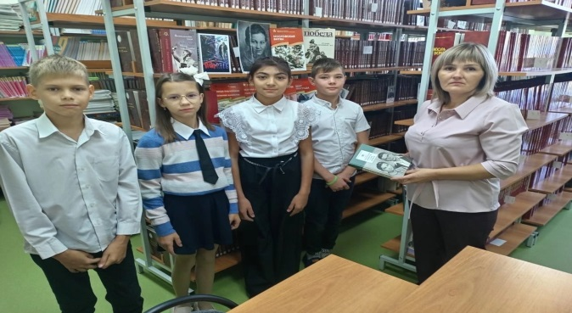
Зоя Анатольевна Космодемьянская
Женщина-красноармеец диверсионно-разведывательной группы штаба Западного фронта, заброшенная в 1941 году в немецкий тыл.
Родилась Зоя Анатольевна 13 сентября 1923.г
Село Осино-Гай, Кирсановский уезд, Тамбовская губерния, РСФСР, СССР.
Погибла Зоя 29 ноября 1941.г через повешение Немецкими оккупантами, в деревне
Петрищево, Московская область, РСФСР,СССР.
Зоя является первой женщиной удостоенной звания Героя Советского Союза (1942 год, посмертно) во время Великой Отечественной Войны. Кавалера ордена Ленина
(посмертно).
Боевое задание группы Зои Космодемьянской
было таково: сжечь 10 населённых пунктов на оккупированной врагами территории, Анашкино, Грибцово, Петрищево, усадково, Ильятино, Грачёво, Пушкино, Михайловское, Бугайлово, Коровино. Срок выполнения задачи- неделя. А именно был приказ Ставки Верховного Главнокомандования №428 от 17 ноября 1941 года.
Еще при поступлении в разведывательно-диверсионную школу всех новобранцев
Предупредили, что 95% из них будут убиты, а те, кто попадёт в плен, погибнут мучительно от пыток. Все члены группы понимали смертельную опасность поставленной им задачи на которую они шли, имея только несколько бутылок с зажигательной смесью
и пистолеты. Большая часть группы действительно погибла от пыток попав в плен
или в перестрелках.
Зоя успела выполнить только часть боевого приказа, организовав поджёг трёх домов.
Во время второй попытки поджога староста
деревни Семён Агафонович Свиридов поднял
тревогу и Космодемьянская была арестована.
В плену её сильно пытали и после чего казнили через повешение.
Перед казнью Зоя произнесла легендарную речь, призывая жителей села бороться с нацистами и не боятся смерти в этой борьбе.
Зоя Космодемьянская стала одним из символов героизма советского народа во время Второй мировой войне, её образ отражён в художественной литературе, живописи, в музейных экспозициях.
Во время проведенного урока дети познакомились с книгами о ВОВ, в которых рассказывалось о подвигах наших героев и не посредственно о подвиге Зои Космодемьянской. Была предоставлена художественна литература, название которой Повесть о Зое и Шуре, автор написанной книги Космодемьянская Любовь Тимофеевна.
Дети с большим удовольствие посмотрели документальный фильм о подвиге Зои. Во время урока от учеников задавалось много вопросов по этой теме, на которые они узнали ответы из книг и просмотренного фильма.
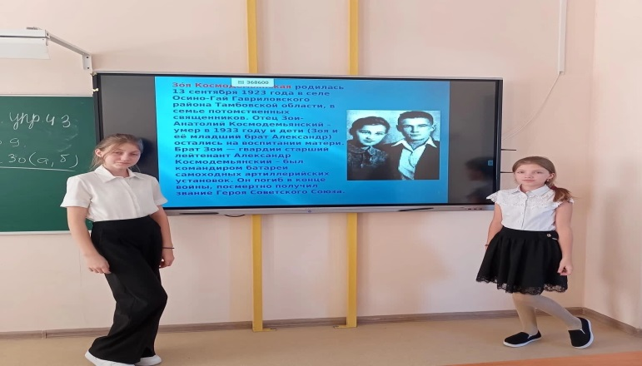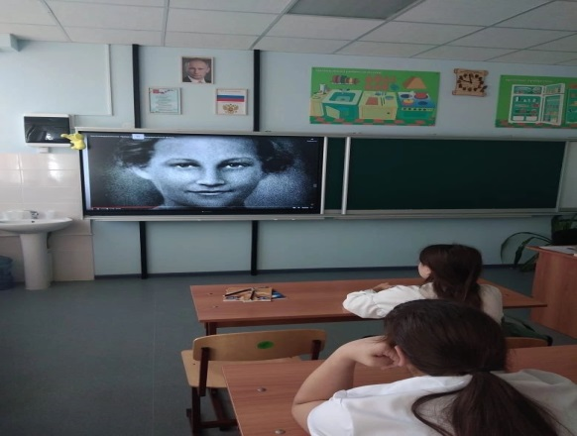

Проводятся уроки с детьми по ознакомлению авторов, писателей и выдающихся педагогов таких например как
Русский педагог-писатель,
Ушинский Константин Дмитриевич.
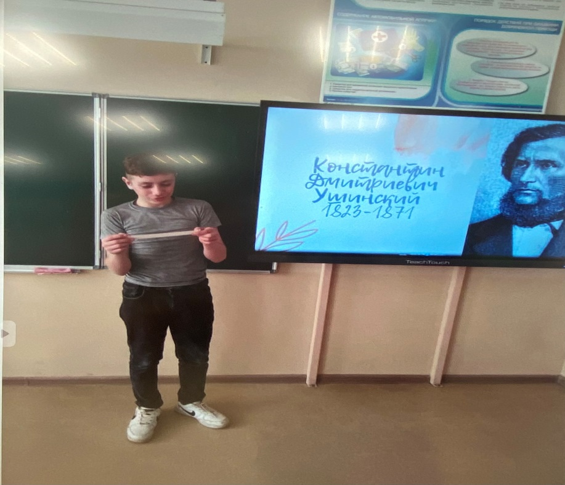

Константин Дмитриевич является один из основоположников научной педагогики в России. Родился он в городе Туле 2 марта 1823 году, умер 3 января 1971 году в городе
Одессе, Украина.
Ушинский действительно наш народный педагог, точно так же как Ломоносов- наш народный учитель, Пушкин- наш народный поэт, Суворов- наш народный полководец, Глинка- наш народный композитор и д.р. В основе педагогической теории Ушинского лежат идея народности воспитания- признание творческой силы народа в историческом процессе и его права на полноценное образование, а также принцип единства обучения и воспитания. Он поставил на научном уровне вопрос о формировании целостной личности в процессе воспитания.
Константин Ушинский назвал родной язык –Удивительным педагогом, который легко и основательно учит очень многому, будит мысль ребёнка, формирует множество понятий, взглядов, развивает мышление. Писатель с любовью писал о Русском народе, создавшем тот глубокий язык, глубины которого мы до сих пор ещё не могли измерить. Учебная книга Ушинского была Родное слово, общепризнанная классическая книга Русской дореволюционной начальной школы.
Константина Ушинского называли Отцом Русской педагогической науки!

Педагогические идеи Ушинского отражены в книгах для первоначального классного чтения.
В 1861 году была издана первая, перепечатываемая в настоящем томе учебная книга под заглавием Детский мир и хрестоматия. Предназначалась им для классного чтения на уроках Родного языка в первых классах Смольного института и книга Родное слово издана 1864 году, которое переиздавалось в течении полувека 146 раз.

Константин Дмитриевич Ушинский не смог завершить Третий- самый важный том, который был посвящён собственно педагогическим проблемам. (Материалы к нему были изданы лишь в 1908 году)

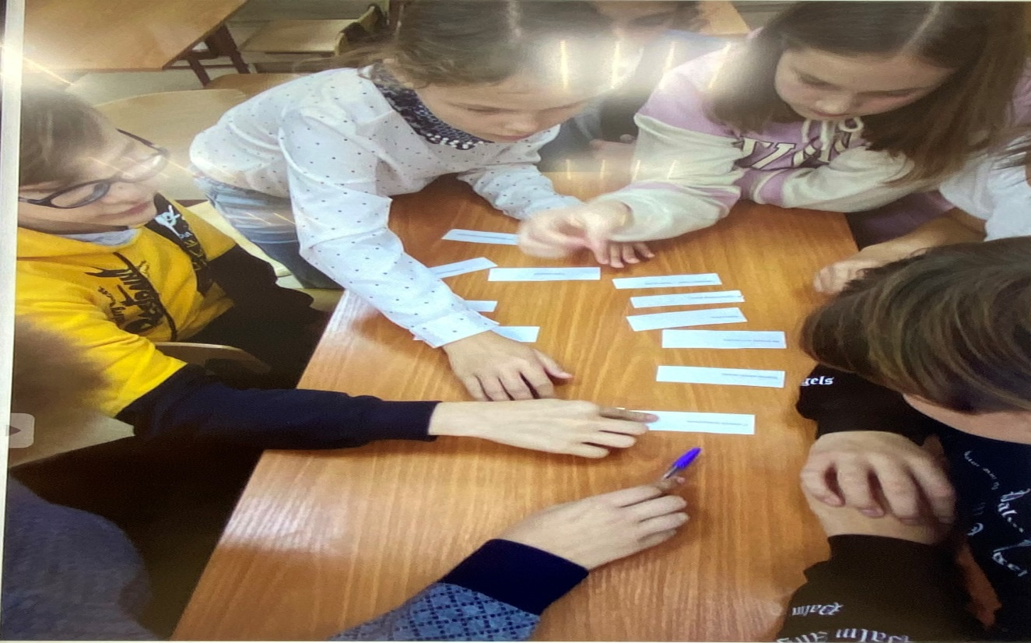

Детям были предоставлены фотографии, записи из книг и автобиография писателя.
Задавались вопросы детям о деятельности педагога-писателя в письменной и игровой форме. Дети были заинтересованы и так же задавали встречные вопросы о жизни писателя.
Цель таких уроков привить детям желание знать и понимать жизнь и деятельность писателей, и педагогов, которые создавали эпоху с прошлых лет и до нашего времени продолжают создавать мир художественной литературы, а так же учебной литературы и русского языка.
Самые юные ученики нашей школы также принимают участие совместно с библиотекой в различных занятиях такие как: художественные, творческие и познавательные уроки, связанные с жизнью, происхождению книг и их писателей. Проводятся акции для юного читателя. Акция Подари книге жизнь, проведенная с учениками 1 класса научила детей бережно обращаться с книгами. Многие книги требуют бережный уход, дети с большой ответственностью подошли к ремонту старых, утративших свой внешний вид книжек, с большим удовольствием принялись лечить (ремонтировать книги), что бы и дальше радовать остальных читателей нашей библиотеки.
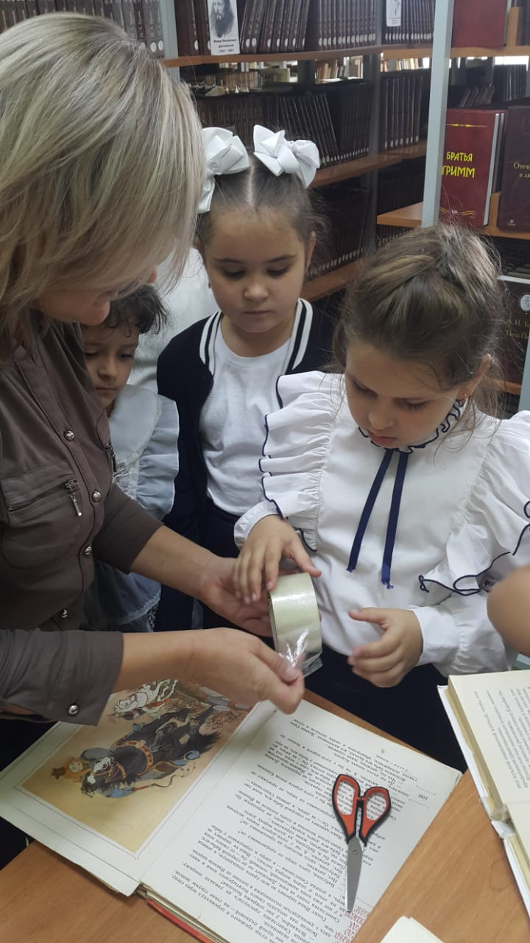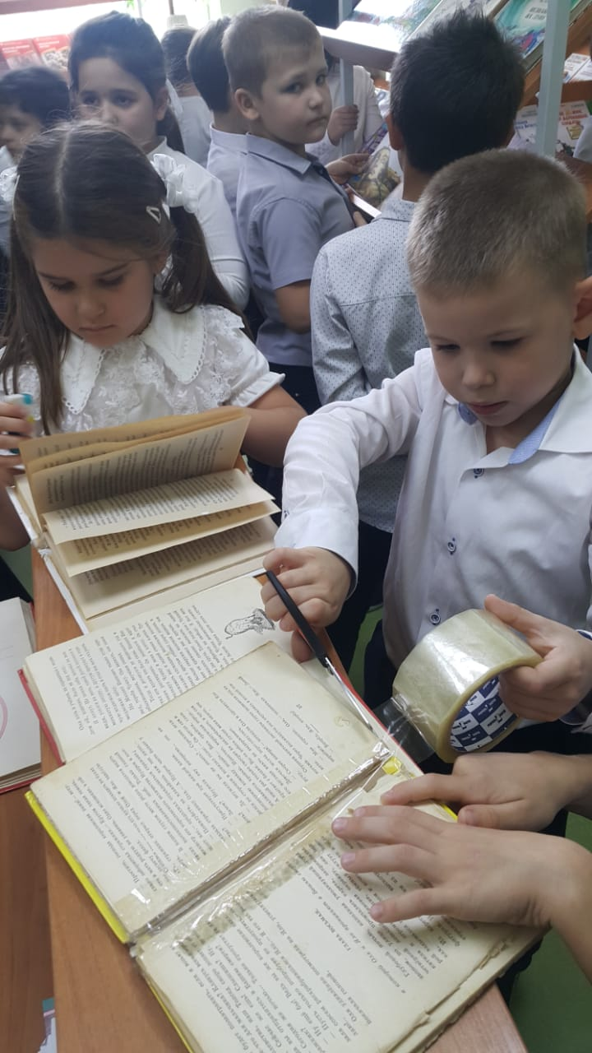

В заключение этой акции юных читателей заинтересовало содержимое книг, они увлекались чтением книги не смотря на то что книга изношена и издание книги многолетней давности.

Очень важно не только для малышей но и старшего возрастом ученика, чтение хорошо повышает эмоциональный интеллект, что способствует лучшему запоминанию нужных фактов, а также учит эффективнее искать альтернативные решения для сложных проблем.

Задача библиотеки: помочь педагогам и ученикам в проведении литературных и внеклассных занятиях, которые помогают нашим детям в развитии положительных эмоций и реализации идей в дальнейшей жизни!

В мое работе применялись записи из книг авторами которых являются

Научные статьи по специальности История
и археология Зоя Космодемьянская: Кто она?
Автор текста: Левин Виталий Ильич,
Ильченко Дмитрий Вадимович.

Автор Матвей Леонтьевич Песковский
Константин Ушинский. Его жизнь и педагогическая деятельность
Из серии Жизнь замечательных людей.

Фотографии снятые вовремя проведения занятий.

